

Mestrado Integrado em Engenharia Informática e Computação

4º Ano

2º Semestre

Corredor B

Manual do Utilizador

Desenvolvimento de Jogos de Computador

2016/2017

Estudantes Grupo 4:

Paulo Ferreira, up201305617@fe.up.pt

Pedro Carvalho, up201306506@fe.up.pt

Pedro Romano Barbosa, up201306037@fe.up.pt

13 de Março de 2017

Índice

Conteúdo

Introdução 3

Controlos 3

Objetivo 4

Instalação 5

Assets 5

Software 5

Versão WebGL 5

Recursos 5

# Introdução

Este jogo foi desenvolvido no âmbito da Unidade Curricular de Desenvolvimento de Jogos de Computador.

Este trabalho visa desenvolver um jogo do género *Endless Runner* tendo como tema de fundo a Faculdade de Engenharia da Universidade do Porto.

De forma a obedecer ao tema o grupo optou por utilizar o corredor do Edifício B, onde um jovem estudante tenta desviar-se dos obstáculos e apanhar o maior número de ECTS de forma a concluir o curso do MIEIC.

O trabalho foi desenvolvido utilizando o motor de jogo *Unity* com o apoio do Visual Studio 2015 Community.e MonoDevelop.

# Controlos

Para evitar os obstáculos o jogador pode:

* Movimentar-se para a direita e para a esquerda;

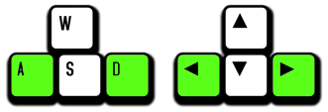

* Saltar.



# Objetivo

O objetivo do jogo é evitar todos os obstáculos que vão surgindo no caminho do jogador e apanhar todos os ECTS e consequentemente a melhor pontuação.

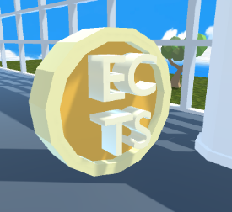

*Fig1. ECTS* colecionável

No corredor encontram-se outros objetos, tais como Portas, Colunas e Bancos. Colidir com um significa perder o jogo.

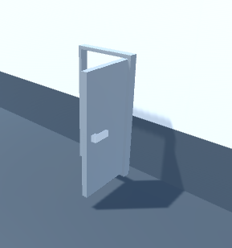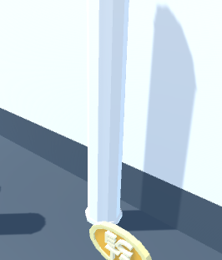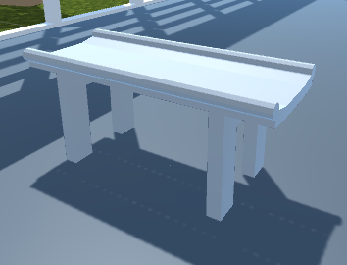

*Fig2. Porta Fig3. Coluna Fig4. Banco*

Para além de obstáculos é preciso ter cuidado com as garrafas de cerveja. Apesar de não terminarem o jogo, estas dificultam imenso a navegação no corredor.

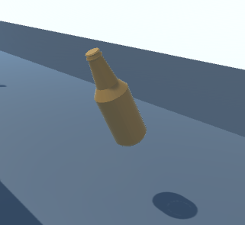

*Fig5. Garrafa de Cerveja*

# Instalação

Para iniciar o jogo, basta executar o executável fornecido.

# Assets

De forma a cumprir com os objetivos do trabalho prático e acelerar o processo de desenvolvimento do mesmo, o grupo utilizou os seguintes packs da *Asset Store* do *Unity*:

* **Supercyan Character Pack Free Sample** para o personagem principal;
* **Fantasy Skybox FREE**, para o meio envolvente.

# Software

* Unity 5.5.1 – Motor de Jogo;
* Microsoft Visual Studio 2015 Community – IDE;
* MonoDevelop - IDE
* blender – Software de Modelação 3D.

# Versão WebGL

O jogo também se encontra disponível online na seguinte página:

<https://up201306506.github.io/>

# Recursos

Todos os sons presentes no jogo foram obtidos no website http://opengameart.org.